COME FARE IL LOGIN su SARP: https://sarp.agnelli.it



LISTA DI CHI DEVE FARE COSA NELLA SEZIONE PDP

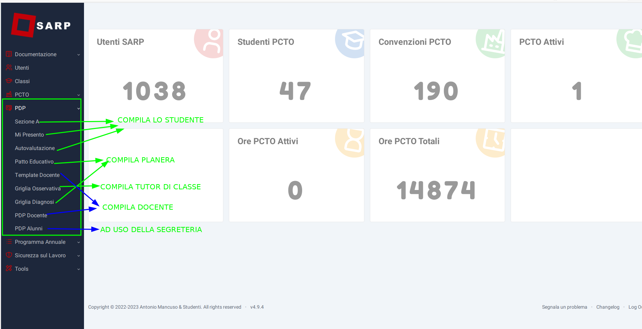

GRIGLIA OSSERVATIVA CHE PUO’ COMPILARE IL TUTOR

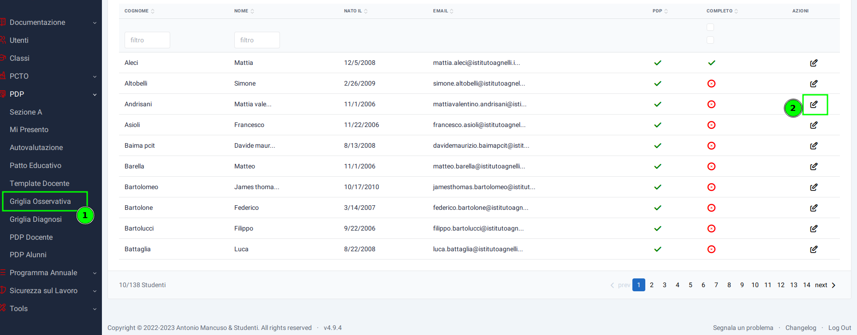
RISPONDO A TUTTE LE DOMANDE (1)
QUANDO COMPLETO INDICO IMPOSTANZO L’APPOSITA OPZIONE (2)
INVIA AL SISTEMA (3)

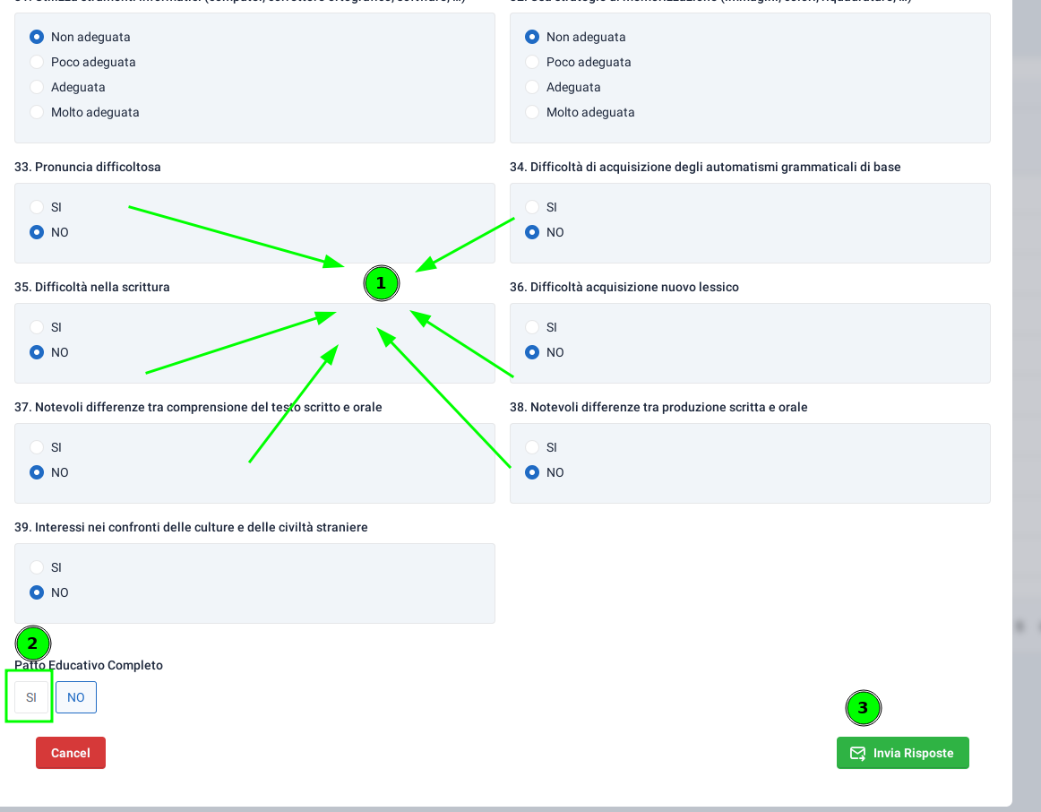

VISTA DA PARTE DELLO STUDENTE

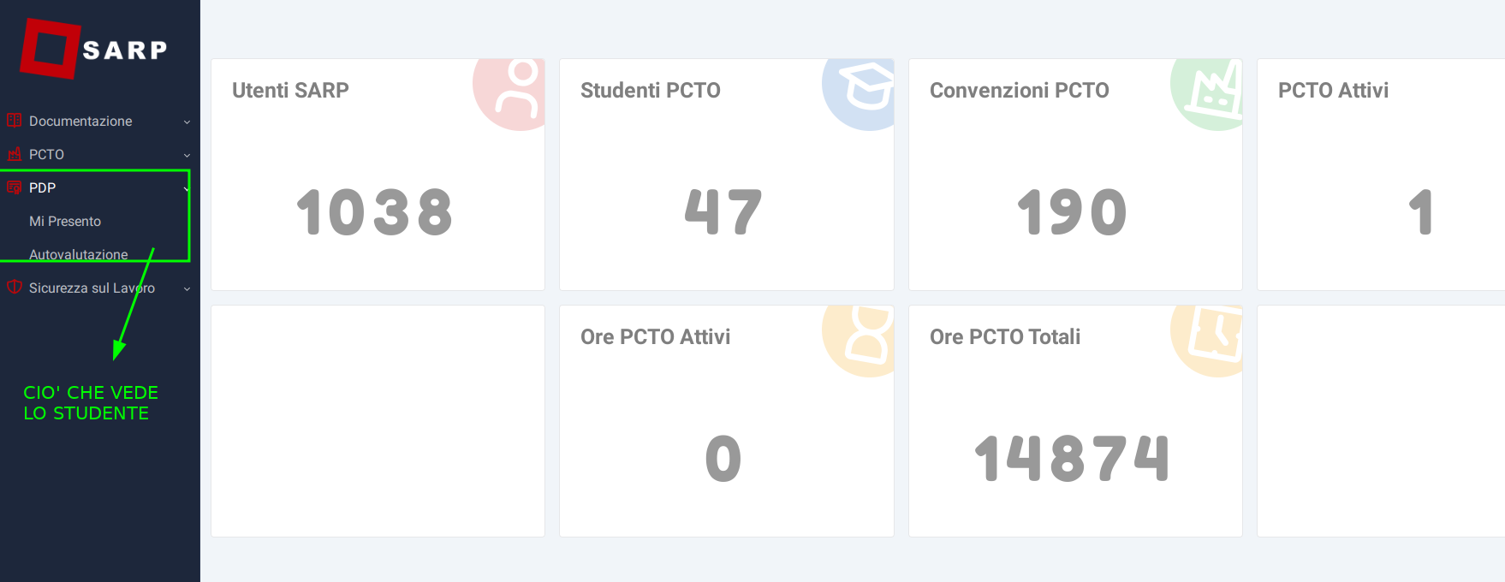

SELEZIONO MI PRESENTO (1) E EDITO LA MIA PRESENTAZIONE (2)

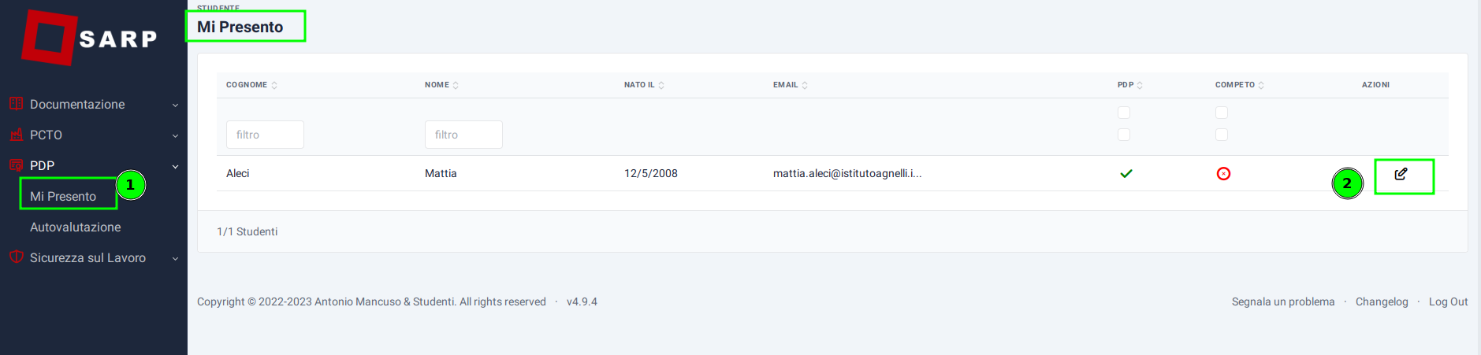

RISPONDO A TUTTE LE DOMANDE (1)
QUANDO HO FINITO, CONFERMO INDICANDO SI (2)
INVIO AL SISTEMA (3)

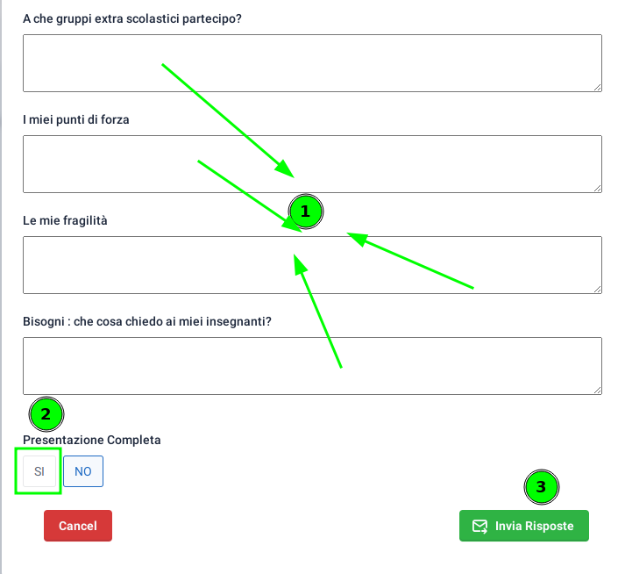
SOLO QUANDO LO SPUNTA E’ VERDE LA SEZIONE MI PRESENTO E’ VALIDA

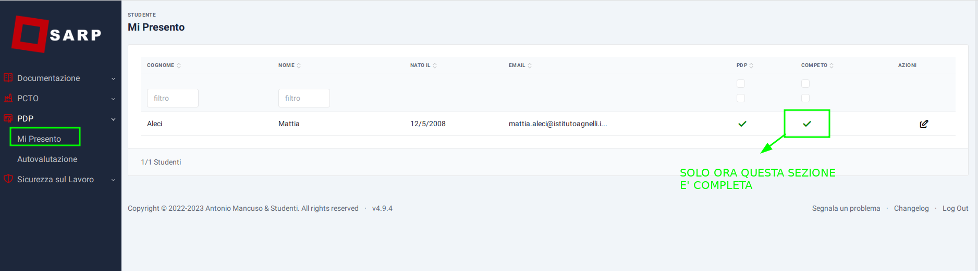

SELEZIONO AUTOVALUTAZIONE (1) E EDITO LA MIA PRESENTAZIONE (2)

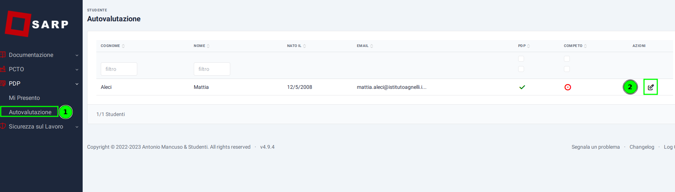

RISPONDO A TUTTE LE DOMANDE (1)
QUANDO HO FINITO, CONFERMO INDICANDO SI (2)
INVIO AL SISTEMA (3)

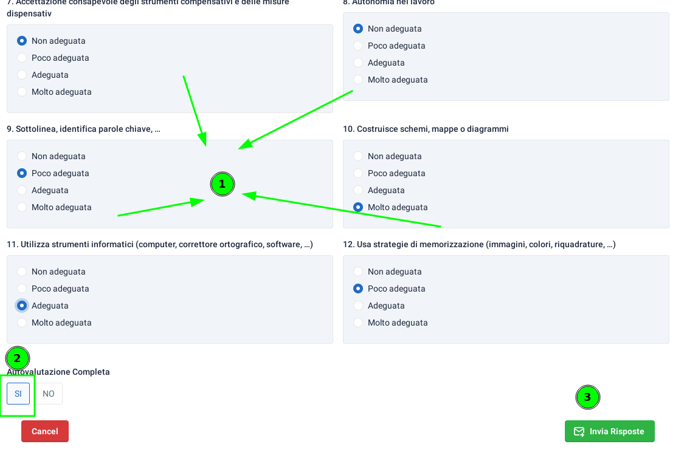

SOLO QUANDO LO SPUNTA E’ VERDE LA SEZIONE MI PRESENTO E’ VALIDA

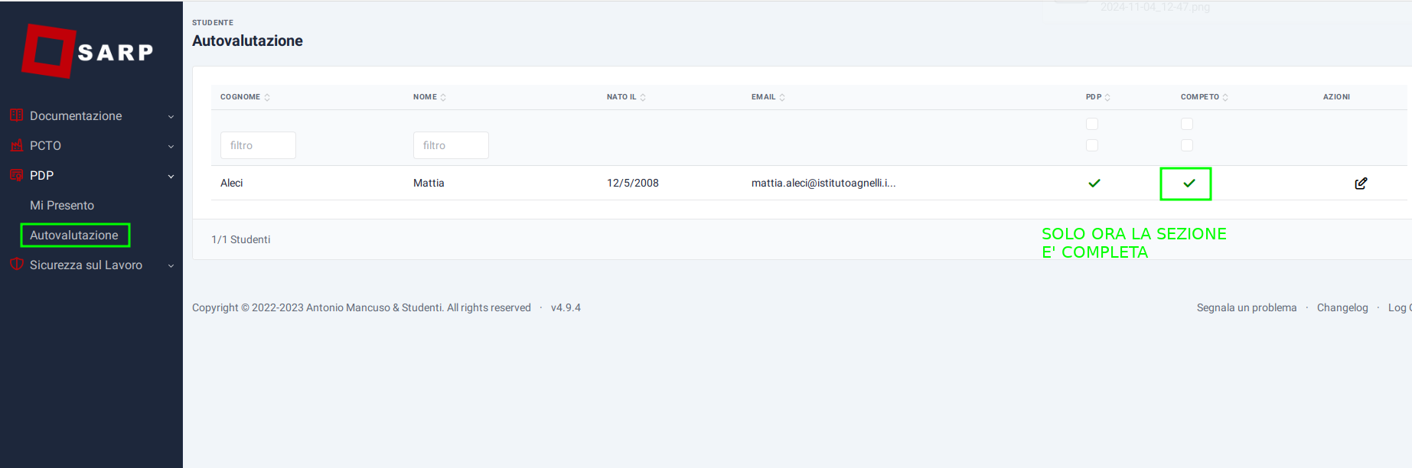

ESCO DA SARP EFFETTUANDO IL LOGOUT

